|  |  |
| --- | --- |
| Gerb-BMSTU_01 | **Министерство науки и высшего образования Российской Федерации**  **Федеральное государственное бюджетное образовательное учреждение**  **высшего образования**  **«Московский государственный технический университет**  **имени Н.Э. Баумана**  **(национальный исследовательский университет)»**  **(МГТУ им. Н.Э. Баумана)** |

ФАКУЛЬТЕТ **Информатика и системы управления**

КАФЕДРА **Компьютерные системы и сети (ИУ6)**

НАПРАВЛЕНИЕ ПОДГОТОВКИ **09.03.03 Прикладная информатика.**

**Отчет**

|  |  |
| --- | --- |
| **по лабораторной работе №** | 2 |

Название: ТАБЛИЦЫ СТИЛЕЙ, СЕЛЕКТОРЫ, БЛОЧАЯ

МОДЕЛЬ РАЗМЕТКИ, СТРАНИЦА С КНОПКАМИ И

ССЫЛКАМИ, BOOTSTRAP

**Дисциплина:** Языки интернет-программирования

|  |  |  |  |  |
| --- | --- | --- | --- | --- |
| Студент | ИУ6-35Б |  |  | Л.Э. Барсегян |
|  | (Группа) |  | (Подпись, дата) | (И.О. Фамилия) |
|  |  |  |  |  |
| Преподаватель |  |  |  |  |
|  |  |  | (Подпись, дата) | (И.О. Фамилия) |

Москва, 2022

**Задание 1:**

Подготовьте разметку произвольного текста, содержащего не менее 10 строк (могут быть использованы материалы из лабораторной работы No 1) с использованием таблицы стилей. Продемонстрируйте выделение отдельных слов с помощью стилей, цвета и шрифта.

**Интерфейс:**

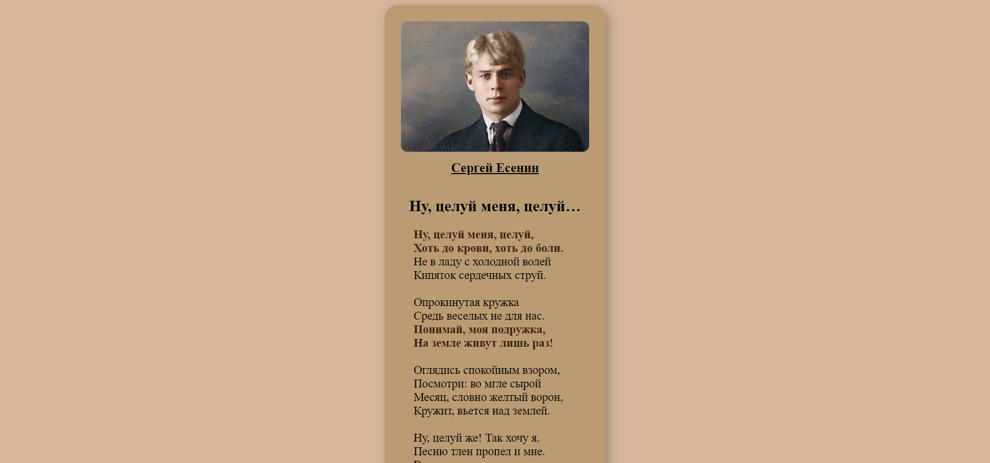

**Код html-файла:**

<!DOCTYPE html>

<html lang="en">

<head>

    <meta charset="UTF-8">

    <meta http-equiv="X-UA-Compatible" content="IE=edge">

    <meta name="viewport" content="width=device-width, initial-scale=1.0">

    <title>Text</title>

    <link rel = "stylesheet" href = "style1.css">

</head>

<body>

    <div class = "container">

        <div class = "card">

        <img class = "image" src = "https://esenin-museum.ru/wp-content/uploads/2016/09/yesenin\_color-677x470.jpg" alt = "sergey esenin">

        <h1>Сергей Есенин</h1>

        <h2>Ну, целуй меня, целуй…</h2>

        <div class = "text">

            <strong>Ну, целуй меня, целуй, <br/>

            Хоть до крови, хоть до боли.</strong> <br/>

            Не в ладу с холодной волей<br/>

            Кипяток сердечных струй.<br/><br/>

            Опрокинутая кружка<br/>

            Средь веселых не для нас.<br/>

            <strong>Понимай, моя подружка,<br/>

            На земле живут лишь раз!</strong><br/><br/>

            Оглядись спокойным взором,<br/>

            Посмотри: во мгле сырой<br/>

            Месяц, словно желтый ворон,<br/>

            Кружит, вьется над землей.<br/><br/>

            Ну, целуй же! Так хочу я.<br/>

            Песню тлен пропел и мне.<br/>

            Видно, смерть мою почуял<br/>

            Тот, кто вьется в вышине.<br/><br/>

            Увядающая сила!<br/>

            <em>Умирать так умирать!</em><br/>

            До кончины губы милой<br/>

            Я хотел бы целовать.<br/><br/>

            Чтоб все время в синих дремах,<br/>

            Не стыдясь и не тая,<br/>

            В нежном шелесте черемух<br/>

            Раздавалось: <em>«Я твоя».</em><br/><br/>

            И чтоб свет над полной кружкой<br/>

            Легкой пеной не погас —<br/>

            <strong>Пей и пой, моя подружка:<br/>

            На земле живут лишь раз!</strong><br/><br/>

            <p class = "year">1925 г.</p><br/>

        </div>

        </div>

    </div>

</body>

</html>

**Код css-файла:**

body

{

    background-color: rgb(213, 182, 156);

}

.container

{

    display: flex;

    flex-direction: column;

    align-items: center;

}

.card

{

    box-sizing: border-box;

    background-color: rgb(186, 155, 116);

    box-shadow: 5px 5px 15px rgba(0, 0, 0, 0.3);

    display: flex;

    flex-direction: column;

    align-items: center;

    padding: 25px;

    border-radius: 20px;

}

.image

{

    height: 200px;

    border-radius: 10px;

}

h1

{

    font-size: 20px;

    text-decoration: underline;

}

h2

{

    font-size: 24px;

}

.text

{

    font-size: 18px;

}

em

{

    color:rgba(69, 42, 11, 0.952)

}

strong

{

    color: rgb(57, 31, 14);

    width: 1px;

}

.year

{

    font-style: italic;

}

**Задание 2:**

С использованием элементов div подготовьте разметку таблицы, например, содержащей фрагмент расписания.

**Интерфейс:**

**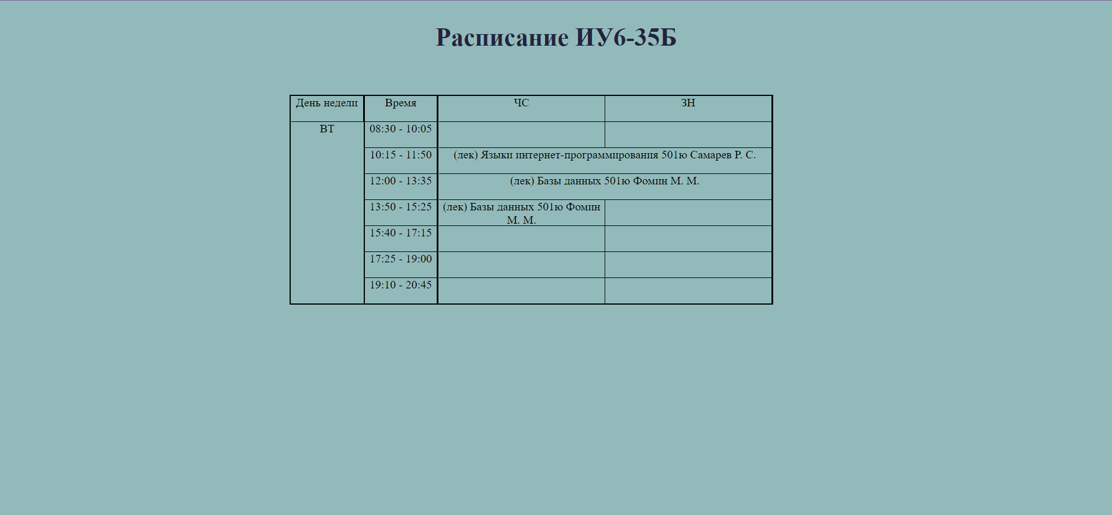**

**Код html-файла:**

<!DOCTYPE html>

<html lang="en">

<head>

    <meta charset="UTF-8">

    <meta http-equiv="X-UA-Compatible" content="IE=edge">

    <meta name="viewport" content="width=device-width, initial-scale=1.0">

    <title>Document</title>

    <link rel = "stylesheet" href = "style2.css">

</head>

<body>

    <h1>Расписание ИУ6-35Б</h1>

    <div class = "table">

        <div class = "column-0">

            <div class = "elem">День недели</div>

            <div class = "day">ВТ</div>

        </div>

        <div class = "column-1">

            <div class = "elem">Время</div>

            <div class = "elem">08:30 - 10:05</div>

            <div class = "elem">10:15 - 11:50</div>

            <div class = "elem">12:00 - 13:35</div>

            <div class = "elem">13:50 - 15:25</div>

            <div class = "elem">15:40 - 17:15</div>

            <div class = "elem">17:25 - 19:00</div>

            <div class = "elem last">19:10 - 20:45</div>

        </div>

        <div class = column-2>

            <div class = "two-elems">

                <div class = "numerator-h elem">ЧС</div>

                <div class = "denominator-h elem">ЗН</div>

            </div>

            <div class = "two-elems">

                <div class = "half-elem"></div>

                <div class = "half-elem"></div>

            </div>

            <div class = "elem">(лек) Языки интернет-программирования 501ю Самарев Р. С.</div>

            <div class = "elem">(лек) Базы данных 501ю Фомин М. М.</div>

            <div class = "two-elems">

                <div class = "half-elem ">(лек) Базы данных 501ю Фомин М. М.</div>

                <div class = "half-elem "></div>

            </div>

            <div class = "two-elems">

                <div class = "half-elem "></div>

                <div class = "half-elem "></div>

            </div>

            <div class = "two-elems">

                <div class = "half-elem "></div>

                <div class = "half-elem "></div>

            </div>

            <div class = "two-elems">

                <div class = "half-elem last"></div>

                <div class = "half-elem last"></div>

            </div>

        </div>

    </div>

</body>

</html>

**Код css-файла:**

\*

{

    margin: 0px;

    padding: 0px;

    text-align: center;

}

body

{

    background-color: rgb(147, 186, 186);

    display: flex;

    flex-direction: column;

    justify-content: center;

}

h1

{

    text-align: center;

    color: rgb(35, 35, 64);

    font-size: 35px;

    margin: 30px;

}

.table

{

    margin: 30px 400px;

    box-sizing: border-box;

    display: flex;

    flex-direction: row;

}

.elem

{

    height: 35px;

    border: 1px solid;

    border-top: none;

    border-left: none;

    display: flex;

    text-align: center;

    justify-content: center;

}

.column-0

{

    width: 100px;

    display: flex;

    flex-direction: column;

    border: 2px solid;

    border-right: none;

}

.day

{

    width: 100px;

    height: 150px;

}

.schedule

{

    display: flex;

    flex-direction: row;

    border: 1px solid;

}

.column-1

{

    display: flex;

    flex-direction: column;

    width: 100px;

    border: 2px solid;

    border-right: none;

}

.numerator-h, .denominator-h

{

    width: 230px;

}

.column-2

{

    width: 460px;

    border: 2px solid;

}

.two-elems

{

    display: flex;

    flex-direction: row;

    justify-items: flex-start;

    border-top: none;

    border-left: none;

}

.half-elem

{

    height: 35px;

    width: 230px;

    border: 1px solid;

    border-top: none;

    border-left: none;

}

.last

{

    border-bottom: none;

}

**Задание 3-4:**

Возьмите шаблон страницы Bootstrap (см. Приложение Б методического пособия). Измените цвет фона навигационной панели и подвала сайта на свое усмотрение.

Вставьте:

* на место текста “Вставьте сюда форму” форму из лабораторной работы 1;
* на место текста “Вставьте сюда таблицу” произвольную таблицу (на основе элементов table/tr/td);
* на место текста “Вставьте сюда текст” блок разметки текста (из пункта 1).

Добавьте классы Bootstrap в элементы формы, и заголовки таблицы.

**Интерфейс:**

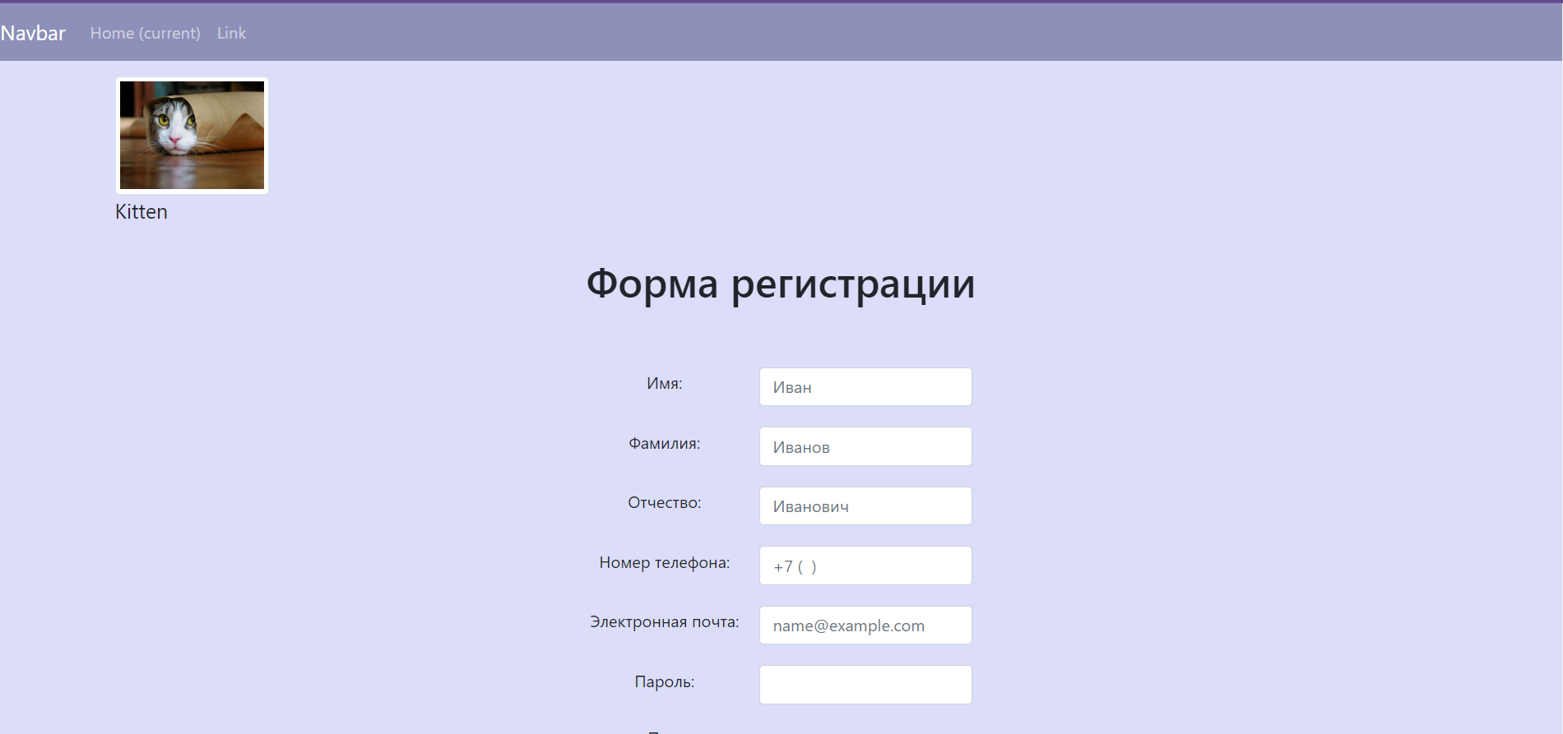



**Код html-файла:**

<!DOCTYPE html>

<html lang="en">

<head>

    <meta charset="UTF-8">

    <meta http-equiv="X-UA-Compatible" content="IE=edge">

    <meta name="viewport" content="width=device-width, initial-scale=1.0">

    <title>Bootstrap</title>

    <link rel="stylesheet" href="https://e-learning.bmstu.ru/iu6/pluginfile.php/16891/mod\_resource/content/1/bootstrap.min.css">

    <style>

        .my-primary {

            background-color: #8d90b9;

            color: white;

        }

        main {

            margin-top: 15px;

        }

        html {

            position: relative;

            min-height: 100%;

        }

        body {

            margin-bottom: 40px;

            background-color: #dbddf9;

        }

        p

        {

            font-size: 20px;

        }

        footer {

            height: 40px;

            position: absolute;

            bottom: 0;

            width: 100%;

        }

        table

        {

            margin: 50px;

            margin-left: auto;

            margin-right: auto;

        }

        .btn

        {

            background-color: #caccea;

        }

        .btn:hover

        {

            background-color: #8d90b9;

        }

        td, th

        {

            padding: 10px;

            text-align: center;

        }

        .button

        {

            text-align: center;

        }

        .text

        {

            text-align: center;

        }

        h1

        {

            text-align: center;

            margin: 30px;

        }

        .schedule td, .schedule th

        {

            border: 1px solid;

        }

    </style>

</head>

<body>

    <header>

        <nav class="navbar navbar-expand-lg navbar-dark my-primary">

            <a class="navbar-brand navbar-fixed-top" href="#">Navbar</a>

            <ul class="navbar-nav mr-auto">

                <li class="nav-item active">

                    <a class="nav-link" href="#">Home

                    <span class="sr-only">(current)</span>

                    </a>

                </li>

                <li class="nav-item">

                    <a class="nav-link" href="#">Link</a>

                </li>

            </ul>

        </nav>

    </header>

    <main class="container">

        <div class = "kitten">

            <div class="row">

                <div class="col-4">

                <img class = "img-thumbnail" src="https://e-learning.bmstu.ru/iu6/pluginfile.php/16893/mod\_resource/content/1/avatar.jpeg" alt="avatar" width="150" height="150">

                </div>

            </div>

            <div class="col-8">

            <p>Kitten</p>

            </div>

        </div>

        <form>

            <h1>Форма регистрации</h1>

            <table>

                <tr>

                    <td><label class = "form-label">Имя:</label></td>

                    <td><input type = "text" placeholder="Иван" class = "form-control"></td>

                </tr>

                <tr>

                    <td><label class = "form-label">Фамилия:</label></td>

                    <td><input type = "text" placeholder="Иванов" class = "form-control"></td>

                </tr>

                <tr>

                    <td><label class = "form-label">Отчество:</label></td>

                    <td><input type = "text" placeholder="Иванович" class = "form-control"></td>

                </tr>

                <tr>

                    <td><label class = "form-label">Номер телефона:</label></td>

                    <td><input type = "tel" class = "form-control" placeholder="+7 (  ) "></td>

                </tr>

                <tr>

                    <td><label class = "form-label">Электронная почта:</label></td>

                    <td><input type = "email" class = "form-control" placeholder="name@example.com"></td>

                </tr>

                <tr>

                    <td><label class = "form-label">Пароль:</label></td>

                    <td><input type = "password" class = "form-control"></td>

                </tr>

                <tr>

                    <td><label class = "form-label">Пол:</label></td>

                    <td>

                        <input type = "radio" name = "gender"><label class = "label-default">М</label>

                        <input type = "radio" name = "gender"><label class = "label-default">Ж</label>

                    </td>

                </tr>

                <tr class = "button">

                    <td colspan="2" >

                        <input type="submit" class = "btn btn-outline-success" value="Отправить" />

                    </td>

                </tr>

            </table>

        </form>

        <div class="schedule">

            <h1>Расписание ИУ6-35Б</h1>

            <table class = "table table-hover">

                <thead>

                <tr class = "table-primary">

                    <th scope="col">День недели</th>

                    <th scope="col">Время</th>

                    <th scope="col" class = "numerator">Числитель</th>

                    <th scope="col" class = "denominator">Знаменатель</th>

                </tr>

                </thead>

                <tbody>

                <tr>

                    <td rowspan="7">ПН</td>

                    <td>08:30 - 10:05</td>

                    <td colspan = "2">(сем) Элективный курс по физической культуре и спорту каф. ФВ</td>

                </tr>

                <tr>

                    <td>10:15 - 11:50</td>

                    <td colspan = "2">(лек) Теория вероятностей и математическая статистика 218л Горяинов В. Б.</td>

                </tr>

                <tr>

                    <td>12:00 - 13:35</td>

                    <td colspan = "2">(сем) Иностранный язык каф. Л2</td>

                </tr>

                <tr>

                    <td>13:50 - 15:25</td>

                    <td colspan = "2">(сем) Правоведение 619л</td>

                </tr>

                <tr><td>15:40 - 17:15</td><td></td><td></td></tr>

                <tr><td>17:25 - 19:00</td><td></td><td></td></tr>

                <tr><td>19:10 - 20:45</td><td></td><td></td></tr>

            </tbody>

            </table>

        </div>

        <div class = "text">

            <h1>Сергей Есенин</h1>

            <h2>Ну, целуй меня, целуй…</h2>

            <p>

                Увядающая сила!<br/>

                <em>Умирать так умирать!</em><br/>

                До кончины губы милой<br/>

                Я хотел бы целовать.<br/><br/>

                Чтоб все время в синих дремах,<br/>

                Не стыдясь и не тая,<br/>

                В нежном шелесте черемух<br/>

                Раздавалось: <em>«Я твоя».</em><br/><br/>

                И чтоб свет над полной кружкой<br/>

                Легкой пеной не погас —<br/>

                <strong>Пей и пой, моя подружка:<br/>

                На земле живут лишь раз!</strong><br/><br/>

            </p>

        </div>

    </main>

    <footer class="my-primary">

        <div class="container">

            <p class="footer-text">Footer</p>

        </div>

    </footer>

</body>

</html>

**Задание 5:**

Проверьте полученные HTML-страницы на наличие ошибок. Составьте таблицу выявленных ошибок, в которую внесите все ошибки валидации и их фактические проявления в браузере. Устраните все найденные ошибки.

|  |  |  |  |
| --- | --- | --- | --- |
| № зада-ния | Ошибка | Фактическое проявление в браузере | Комментарий, исправление |
| 1 |  | нет | Добавила alt |
| 3 |  | Не применялись стили ко второму классу | Class “form-control” находился в неправильном месте, удалила его. |
| 3 |  | нет | Забыла написать class = “…”. Дописала |
|  |  |  |  |

Отсутствие ошибок в файлах:

|  |  |  |
| --- | --- | --- |
| № задания | html | css |
| 1 |  |  |
| 2 |  |  |
| 3 |  | - |

**Вывод:** научилась разными способами применять стили к странице, пользоваться фреймворком Bootstrap.